Раздел |  | Электрические явления
ФИО педагога |  | Бектимирова Е И
Дата
Класс 8 |  | Количество присутствующих: | отсутствующих:
Тема урока |  | Конденсаторы
Цели обучения, которые достигаются на данном уроке (ссылка на учебную программу) |  | 8.4.1.10 - описывать устройство и назначение конденсатора;
Цель урока |  | Ввести понятие конденсатора, изучить его основные характеристики и применить эти знания при решении задач.
Ход урока
Этапы урока | Деятельность учителя |  |  | Деятельность обучающихся | Оценивание | Ресурсы
Организационный этап | - Приветствие. Проверка учебных принадлежностей. Отметка отсутствующих.  Бернард Шоу: Деятельность – это единственный путь к знанию. Я предлагаю вам на уроке активно действовать, но не бездействовать. |  |  |  |  | Презентация
Актуализация знаний | Этап мотивации (самоопределения) к учебной деятельности  Выделить известные слова в течение 2 минут  - авчстримработабьитарпнапряжениепарпргншзарядцукрапт  - ботаимрпмощностьывоарпвремядлопренсопротивлениедьмтммрипв  - ячсипамперхждолпрвольторапвмсевкомтиривачзаконсмвакваттмипасч  - ждитрпаоамперметрфыпвеавождвольтметръэждпорсчетчикыавсмуекконденсатор  Оцените свою работу.  Ответы -1. Работа, напряжение, заряд. Что это? (физические величины)  2.мощность, время, сопротивление. Это тоже физические величины  3. Ампер, вольт, ом, закон, ватт. Единицы физических величин. Одно слово лишнее – закон  4. Амперметр, вольтметр, счетчик, конденсатор. Физические приборы. Конденсатор – не подходим к этим понятиям.  Как вы думаете, о чем мы будем говорить сегодня на уроке?  Что мы хотим узнать о конденсаторах?  Для того, чтобы начать работу по теме давайте вспомним некоторые понятия, величины, свойства веществ.  Для этого к каждой позиции первого столбца подберите соответствующую позицию второго столбца и запишите выбранные цифры под соответствующими буквами  Вещества, физические величины Определение  А Проводники 1 Показывает, какую работу совершает электрическое поле при перемещении единичного положительного заряда из одной точки в другу  Б Диэлектрики 2 Тела, через которые электрические заряды могут переходить от заряженного тела к незаряженному  В Заряд 3 Источник электрического поля  Г Напряжение 4 Тела, через которые электрические заряды не могут переходить от заряженного тела к незаряженному  Д Электрическое поле 5 Окружает всякое заряженное тело  Оцените свою работу: А - 2, Б – 4, В- 3, Г – 1, Д -5 |  |  | Находят слова, определяют их общее.  Определяют тему урока, формулируют цель урока.  Устанавливают соответствие. | По готовым ответам. | Презентация
Изучение нового материала | Каждая группа выполняет свое задание. Через 8-10 минут работы нужно коротко рассказать всем о найденной информации, полученных результатах ответов на вопросы и проделанных опытах.  1 группа выполняет задание по поиску информации в сети Интернет (https://videouroki.net/video/53-kondiensator.html) и отвечает на следующие вопросы:  - Кто и когда сделал первый конденсатор?  - Как он выглядел?  - Как обозначают в электрических схемах?  - Какие материалы можно использовать, чтобы сделать простейший конденсатор? (Можно показать, если получится из имеющихся материалов (алюминиевая фольга, стеклянная банка).  2 группа работает с учебником, задачником.  - Выяснить, что такое электроемкость (определение, обозначение, единицы измерения, формула для расчета)  - Найти в задачнике и показать решение простейшей задачи на расчет электроемкости в тетрадях и на доске во время отчета.  3 группа работает с учебником, материалом из сети Интернет (https://videouroki.net/video/46-kondiensatory.html), задачником.  - Что такое диэлектрическая проницаемость среды? Как она меняет электроемкость конденсатора?  - Записать формулу для расчета электроемкости плоского конденсатора.  - Найти в задачнике задачу для расчета электроемкости плоского конденсатора на зависимость от площади пластин, расстояния между пластинами и диэлектрика, находящегося между пластинами конденсатора.  4 группа определяет заряд накапливаемый на конденсаторе известной емкости при помощи вольтметра используя сеть Интернет (https://www.kakprosto.ru/kak-43758-kak-nayti-zaryad-kondensatora).  - Начертить и собрать схему из источника тока, ключа, вольтметра и конденсатора  - Измерить вольтметром напряжение и рассчитать заряд накапливаемый на конденсаторе. (Проделать с двумя конденсаторами).  - При отчете объяснить: Что брали для этого, что делали, что получили, как рассчитали.  Отчет групп у доски. 2-3 участника группы отвечают на поставленные вопросы, показывают решение задачи или опыт на доске всему классу.  «Виды конденсаторов»  Класс делится на 3 группы по цветам. Каждому цвету соответствует, свой вид конденсатора. Материал по видам консденсаторов, расположен в кабинете, по одному участнику идут, читают материал , запонимают его и рассказывают потом его группе. Группа оформляет это в виде Кластера.  Плоский конденсатор  Бумажный конденсатор  Слюдяной конднсатор |  |  | Учащиеся смотрят видео и заполняют таблицу.  Работа в группах.  Учащиеся работают по материалу учебника, отвечая на поставленные вопросы.  Отчет групп у доски. 2-3 участника группы отвечают на поставленные вопросы, показывают решение задачи или опыт на доске всему классу. | Словесная оценка учителя  Взаимооценивание | Видео https://videouroki.net/video/53-kondiensator.html  Графический органайзер  Видео  https://videouroki.net/video/46-kondiensatory.html
Закрепление полученных знаний | 1. Какой ёмкости конденсатор. Если он получил заряд 6 . 10⁻⁵ Кл, от источника 120 В.  (Ответ:0,5 мкФ.)  2. Какой величины заряд сосредоточен на каждой из обкладок конденсатора емкостью 10 мкФ, заряженного до напряжения 100 В? (Ответ: 1 мКл.)  3. Какова электроемкость конденсатора, если заряд конденсатора 10 нКл, а разность потенциалов 20 кВ.  4. Конденсатору емкостью 10 мкФ сообщили заряд 4 мкКл. Какова энергия заряженного конденсатора  Критерии оценивания:  - пользуется правилами выражения физических величин из формул.  - практически определяет необходимые физ величины.;  - правильно оформляет решение задачи. |  |  | Решают задачи. Абота в парах. | ФО: взаимное оценивание по критериям, комментарии учителя.
Рефлексия | Теперь я  знаю ___________________________________________  умею ___________________________________________  В течении урока чувствовал себя  Домашнее задание  Параграф 20, упражнение 20.  Найти как классифицируются конденсаторы по их виду и внутреннему наполнению.  Повторить параграфы раздела . Составить колесо баланса по повторению материала параграфов. На примере 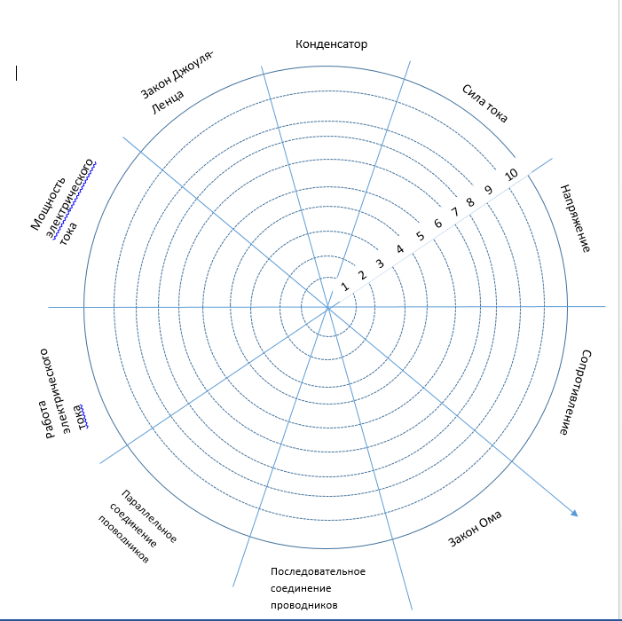 |  |  | Оценивают работу своих одноклассников.  На стикерах записывают свое мнение по поводу урока. | Самооценивание | Учебник

